HARFLER | A | B | C | Ç | D | E | F | G | Ğ | H | I | İ | J | K | L
ALFABEDEKİ SIRA | 1. | 2. | 3. | 4. | 5. | 6. | 7. | 8. | 9. | 10. | 11. | 12. | 13. | 14. | 15.
HARFLER | M | N | O | Ö | P | R | S | Ş | T | U | Ü | V | Y | Z
ALFABEDEKİ SIRA | 16. | 17. | 18. | 19. | 20. | 21. | 22. | 23. | 24. | 25. | 26. | 27. | 28. | 29.

TÜRKÇEÖĞRENDİKLERİMİZİ UYGULAYALIM

14. | 1. | 29. | 1. | 17. | 11. | 21.
4. | 1. | 15. | 11. | 23. | 1. | 17.

Aşağıdaki sözcüklerin harf ve hece sayısını , ünlü ve ünsüz harflerini bulup tabloya yazınız.

 | ünlüler | ünsüzler | heceler | Kaç harf | Kaç hece
lunapark | u-a-a | l-n-p-r-k | lu-na-park | 8 | 3
mühendis
kütüphane
kahkaha
öğretmen
mahalle
portakal
Selimiye
Karadeniz

Aşağıda karışık halde verilen cümleleri kurallı bir cümle olacak biçimde düzenleyerek yazınız.
döküldü - yapraklar - gelince - sonbahar
...........................................................................................................
oynuyorlardı - parktaki - top - çocuklar
...........................................................................................................
için - çok - başardığım - mutluyum
...........................................................................................................
çomar'ı - arkadaşım - gezdirdi - köpeği - parkta
...........................................................................................................
Aşağıda karışık olarak verilen hecelerden sözcükler oluşturup karşısına yazınız.
Karışık heceler | Oluşan sözcük
ta-mur-yu | yumurta
ka-ar-daş
lık-tap-ki
bek-ke-le
ki-Tür-ye
ka-An-ra
luş-tu-kur
türk-ta-A
ba-kur-ğa
lık-ba-çı

Aşağıdaki noktalı yerlere uygun heceler yazarak kelimeleri tamamlayınız.
ka...........
..........kas
An............
...........mir
.......dev
o...........
........sim
çan........
öğ...........ci
ma............

ba...........
.........lut
def............
.........tap
......kul
.....çurt.......
.....yun.........
a........ba
gü...........
...........dız

Tablodaki özel isimleri maviye, özel isim olmayanları sarıya boya.
Kalem | Ankara | silgi | Atatürk | ağaç | İstanbul | kedi | Özgür | defter | Ayşe
Samsun | balon | Gül Sokak | sıra | Güneş | harita | Dünya | uçurtma | Mehmet | hava
yaprak | Ay | cam | İngiltere | televizyon | Eren | halı | Sıla | elma | Onur
İzmir | kitap | Ağrı Dağı | çay | Türkiye | bebek | Anıtkabir | ışık | Emine | kuş
bardak | Zeynep | gözlük | Şükrüpaşa İlkokulu | masal | Pinokyo | yıldız | Çizmeli Kedi | kağıt | Ela

Cümlelerdeki 5N1K sorularını yanıtlayınız.
Annem güzel masal anlatır.
Kim anlatır? | Ne anlatır? | Nasıl anlatır?
.................. | ..................... | .................
Büşra,Gözde'ye kitap aldı.
Kim aldı? | Ne aldı? | Kime aldı?
..................... | ...................... | ......................
Çocuklar,parkta saklambaç oynadı?
Kim oynadı? | Ne oynadı? | Nerede oynadı?
.................. | ..................... | .................
Anneannem,kardeşime oyuncak almış.
Kim almış? | Ne almış? | Kime almış?
.................. | ..................... | .................
Kelime | Eş Anlamlı (Anlamdaşı)
demet | deste
sınıf
sonbahar
yıl
ak
kırmızı
siyah
sözcük
tümce
sınav
misafir
yaşlı

SIRA BİLDİREN SAYILAR ETKİNLİĞİ

Aşağıda yazıyla verilen sıra sayılarını rakamlarla yazınız.
yedinci: 7. altıncı:…… sekizinci:…..
birinci: ……. on dokuzuncu:…... dördüncü:…..
on yedinci:….. yirminci:……… kırkıncı:……

6.sıradaki elmayı boyayınız.

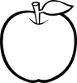

11. sıradaki çileği boyayınız.
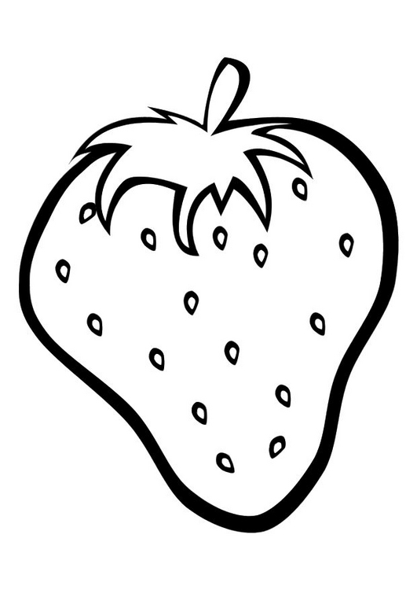

3.sıradaki arabayı boyayınız.
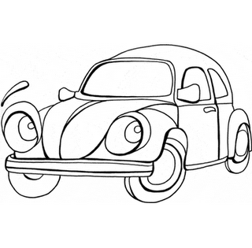

9. ve 13. sıradaki fareyi boyayınız.

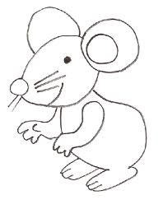

Baştan 6.sıradaki kuzuyu boyayınız.

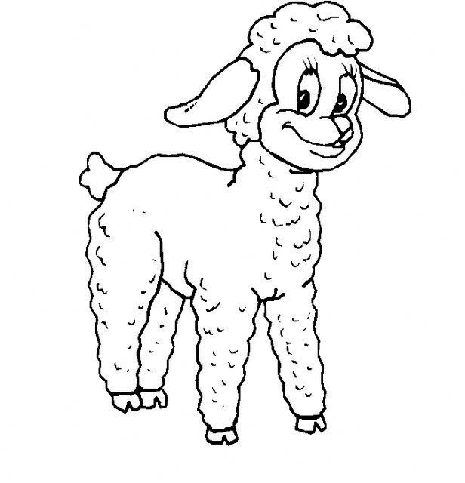

Baştan 8. ve 11. topları boyayınız.



Sondan 5.balığı boyayınız.

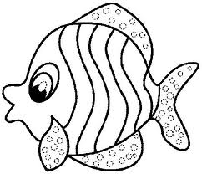

Sondan 10. ve 12. armudu boyayınız.

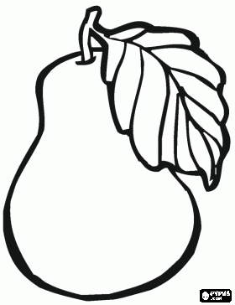

Aşağıdaki örnekteki gibi ayların yılın kaçıncı ayı olduğunu yazınız.

ocak → 1. ayı temmuz → ………………
şubat → ……………… ağustos→ ………………
mart → ………………… eylül → …………………
nisan → …………………… ekim → ……………………
mayıs → …………………… kasım → …………………..
haziran → …………….… aralık → ......................
C-Aşağıdaki sıra bildiren sayıları rakamla yazınız

